Guillermo Eduardo Dargoltz

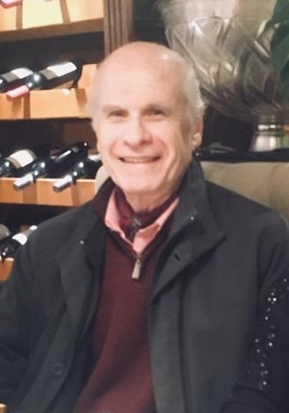

Nació en la ciudad de Buenos Aires en 1948, vive en Santiago del Estero desde 1955. Casado, tres hijas. CUIT: 20-08791542-6.
Fue periodista y escritor, y ocupó diversos cargos en medios de comunicación: Director de Radio Nacional local, Gerente de Canal 3 de Televisión de Catamarca, Productor en Canal 7 de Santiago, Director de Programación de Canal Universitario de la UNSE.
También se desempeñó como Secretario de Relaciones Públicas de la Corporación del Río Dulce, Asesor de Relaciones Públicas del Ministerio de Economía de la provincia, Director de Cultura de la ciudad de Santiago del Estero, Vocero de la Intendencia, concejal y vicepresidente del Concejo Deliberante de la ciudad de Santiago del Estero. Ha sido precandidato a diputado provincial y nacional por la Unión Cívica Radical (U.C.R.).
Especializado en Gestión Cultural, desde 1990 fue Gerente de la Fundación Cultural Santiago del Estero hasta el año 2019, y editor de la revista de esta institución. En este ámbito tiene dos diplomaturas: en la Fundación Ortega y Gasset de Buenos Aires y en la Universidad Nacional de Santiago del Estero.
En septiembre de 2019 fue incorporado como miembro correspondiente de la Academia Nacional de Bellas Artes.

